辨別作曲手法（適用於第2課）
我可以學會：辨別模進句、模仿句及重複句。
以下的樂句用了哪種作曲手法寫成？在合適的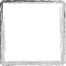內加 ✓。
模仿句(模仿旋律，改變節奏) 重複句
模進句 重複句
模仿句(模仿節奏，改變旋律) 模仿句(模仿旋律，改變 節奏)
模進句 重複句
模進句 重複句
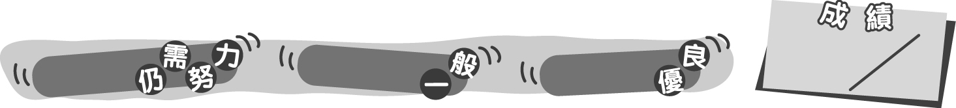
10
0 – 2分
4 – 6分
8 – 10分
成績指標
辨別作曲手法（適用於第2課）
我可以學會：辨別模進句、模仿句及重複句。
以下的樂句用了哪種作曲手法寫成？在合適的內加 ✓。
＊每答對一題得2分。
模仿句(模仿旋律，改變節奏) 重複句
✓
模進句 重複句
✓
模仿句(模仿節奏，改變旋律) 模仿句(模仿旋律，改變 節奏)
✓
模進句 重複句
✓
模進句 重複句
✓
10
0 – 2分
4 – 6分
8 – 10分
教學建議：可配合活動1(b)，讓學生完成此工作紙，進一步鞏固他們對各種作曲手法的認識。
成績指標

